|  |  |
| --- | --- |
|  |  |

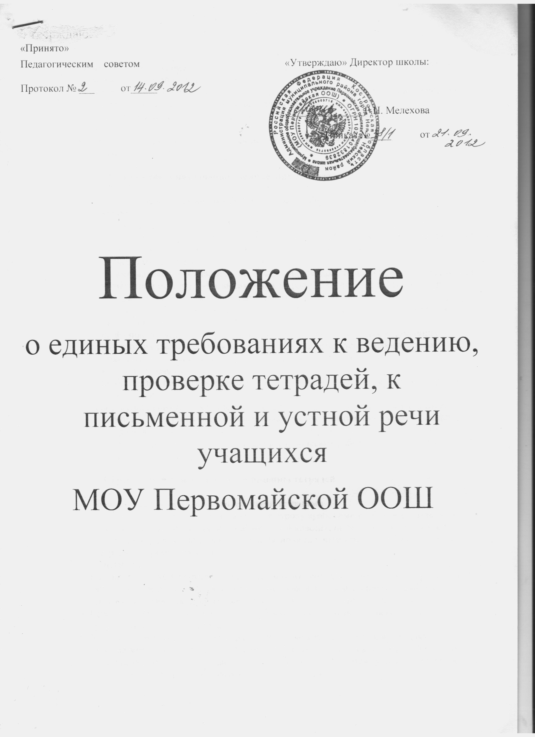

**1.ОБЩИЕ ПОЛОЖЕНИЯ.**

1.1.Настоящее Положение разработано на основе Закона РФ «Об образовании», Устава школы, именуемой в дальнейшем «Исполнитель».

1.2.Настоящее Положение определяет требования к ведению и оформлению ученических тетрадей, определяет количество и назначение тетрадей по предметам, порядок проверки письменных работ учащихся, и обеспечивает единство требований к устной и письменной речи обучающихся

1.3.Данное Положение рассматривается педагогическим советом и утверждается директором школы.

**2.Количество и назначение ученических тетрадей**

2.1. Для выполнения всех видов обучающих работ обучающиеся должны иметь следующее

количество тетрадей:

по русскому языку в 1-4 классах - по 2 тетради, в 5-9 классах – по 3 тетради (в том числе одна для творческих работ – сочинений, изложений),   
по литературе в 5-9 классах – по 1 тетради,   
по математике в 1-4 классах – по 2 тетради (в начальной школе, кроме того, тетрадь на печатной основе), 5-9 классах - по 4 тетради (2 по алгебре и 2 по геометрии), по 4 тетради (2 по алгебре и 2 по геометрии);  
по иностранным языкам - по 2 тетради в 5-9 класса, по 1 тетради-словарю для записи иностранных слов в 5-9 классах;  
по физике и химии- 2 тетради, одна для выполнения классных и домашних обучающих работ, решения задач, вторая - для оформления лабораторных, практических, экспериментальных работ, работ практикума (она хранится в кабинете в течение года);  
по биологии, географии, природоведению, истории, технологии, ОБЖ,, черчению по 1 тетради.

2.2. Для текущих контрольных письменных работ по русскому языку, математике, алгебре, геометрии, иностранному языку, физике, химии, биологии, географии, природоведению, истории, технологии по 1 тетради. (хранится в кабинете в течение года) Кроме того, 1 тетрадь для творческих работ (сочинений, изложений) по русскому языку в 5-9 классах.

**3.Требования к оформлению и ведению тетрадей**

3.1. Обучающиеся пользуются стандартными тетрадями.

3.2. Дата выполнения работы записывается в строку арабскими цифрами и названием месяца в тетрадях по русскому языку в 1-4 классах, по математике в 1-6-м классах, цифрами на полях или строке в тетрадях по остальным предметам, прописью - в тетрадях по русскому языку в

5-9классах.

3.3. На каждом уроке в тетрадях следует записывать его тему, а на уроках по русскому языку, математике, алгебре и геометрии – указать вид выполняемой работы (классная, домашняя, самостоятельная, диктант, изложение, сочинение и т.д.).

3.4. При выполнении заданий в тетрадях обучающиеся должны указывать номер упражнения, задачи, вопроса.

3.5. Устанавливается следующий порядок пропуска клеток и линеек в тетрадях:  
• по математике (алгебре, геометрии) – начинать писать с самой верхней полной клетки, между разными заданиями пропускать 2 клетки, между домашней и классной – 4 клетки, между датой и заголовком работы – 2 клетки.   
• по русскому языку – линейки внутри одной работы не пропускаются, между домашней и классной работой оставляют 2 линейки.   
Текст каждой новой работы начинается с «красной» строки на той же странице тетради, на которой написана дата и наименование работы.

3.6. Контрольные работы по русскому языку и математике выполняются в специальных тетрадях, предназначенных для этого вида работ.

3.7. Обучающиеся ведут записи в тетрадях синей или фиолетовой пастой. Черная или зеленая пасты, карандаш могут быть использованы при подчеркивании, составлении графиков и т.д. Обучающимся запрещается писать в тетрадях красной пастой.

**4. ПОРЯДОК ПРОВЕРКИ ТЕТРАДЕЙ.**

**4.1. Начальные классы**

Учитель соблюдает следующий порядок проверки рабочих тетрадей обучающихся: в 1-4-х классах:   
- ежедневно проверяет все классные и домашние работы обучающихся;   
- своевременно в соответствии с графиком проводит установленное программой и учебным планом количество контрольных работ;   
- проверяет контрольные диктанты и контрольные работы по математике и русскому языку в 1-4-х классах к следующему уроку.

**4.2. Русский язык и литература**

Учитель соблюдает текущий порядок проверки рабочих тетрадей обучающихся:   
5 класс – все работы;

6-8 классы – 1 раз в неделю у всех обучающихся, ежедневно только у слабых обучающихся  
9 класс – у всех обучающихся 1 раз в 2 недели; еженедельно значимые работы у слабых обучающихся.  
По литературе:

- во всех классах выборочно, но тетрадь каждого обучающегося проверяется не менее 1 раза в четверть;

- все виды контрольных работ, творческих работ проверяются у всех обучающиеся.;   
Учитель соблюдает следующие сроки проверки контрольных работ:   
- контрольные работы в 5-9 классах проверяются к следующему уроку;   
- изложение, сочинение в 5-9 классах – не позже, чем через 10 дней после проведения работы;   
- сочинение по литературе в старших классах - не позже, чем через две недели после проведения работы.

Учитель проводит работу над ошибками после проверки контрольных, творческих работ в тетрадях для контрольных работ, если запланированы специальные уроки анализа контрольных или творческих работ; хранит тетради контрольных, творческих работ обучающихся в течение учебного года.

**4.3. Математика**

Учитель соблюдает следующий порядок проверки рабочих тетрадей обучающихся:   
5 класс – все работы в 1 полугодии;

6-8 классы – 1 раз в неделю у всех обучающихся, а также выборочно у слабых обучающихся ежедневно;

9класс – у всех обучающихся 1 раз в 2 недели;   
Учитель соблюдает следующие сроки проверки контрольных работ:   
5-9 классы – проверяются к следующему уроку.

Учитель проводит работу над ошибками после проверки контрольных работ; хранит тетради контрольных работ обучающихся в течение учебного года.

**4.4. История**

Учитель соблюдает следующий порядок проверки рабочих тетрадей обучающихся: тетради всех обучающихся всех классов проверяются выборочно, не реже 1 раза в учебную четверть; выставляет в классные журналы оценки за творческие работы обучающихся, рефераты, доклады и т.п.; хранит творческие работы обучающихся в учебном кабинете в течение учебного года.

**4.5. География, биология.**

Учитель соблюдает следующий порядок проверки рабочих тетрадей обучающихся: тетради всех обучающихся всех классов проверяются выборочно, не реже 1-2 раз в учебную четверть;   
выставляет в классные журналы оценки за творческие работы обучающихся, рефераты, доклады и т.п.; хранит творческие работы обучающихся в учебном кабинете в течение учебного года.

**4.6.Физика**

Учитель соблюдает следующий порядок проверки рабочих тетрадей обучающихся: тетради всех обучающихся всех классов проверяются выборочно, не реже 1-2 раз в учебную четверть;   
проверяет все виды контрольных работ у всех обучающихся, выставляет в классные журналы оценки за контрольные работы обучающихся, как правило, к следующему уроку;   
хранит контрольные работы обучающихся в учебном кабинете в течение учебного года.

**4.7. Химия**

Учитель соблюдает следующий порядок проверки рабочих тетрадей обучающихся: тетради всех обучающихся всех классов проверяются выборочно, не реже 1-2 раз в учебную четверть;   
своевременно заполняет график проведения контрольных и лабораторных работ (количество работ должно соответствовать методическим указаниям и утвержденному учебному плану школы).   
Учитель проверяет все виды контрольных работ у всех обучающихся, к следующему уроку;   
выставляет в классные журналы оценки за контрольные работы за то число, когда они проводились.   
Тетради контрольных работ обучающихся хранятся в учебном кабинете в течение учебного года.

**4.8. Иностранный язык**

Учитель соблюдает следующий порядок проверки рабочих тетрадей обучающихся:   
5-8 классы – все работы;

9 класс – наиболее значимые работы:

- словари: 4-8 классы – 1 раз в 2 недели;

- 9 класс – 1 раз в 4 недели.

Все виды контрольных работ проверяются у всех обучающихся.   
Учитель соблюдает следующие сроки проверки контрольных работ: все письменные контрольные работы обучающихся всех классов проверяются к следующему уроку;   
проводит работу над ошибками после проверки контрольных работ;   
хранит тетради контрольных работ обучающихся в течение года.

**4.9. Информатика**

Учитель соблюдает следующий порядок проверки рабочих тетрадей обучающихся: тетради всех обучающихся всех классов проверяются выборочно, не реже 1-2 раз в учебную четверть.

**4.10. Технология**

Учитель осуществляет выборочную проверку тетрадей, однако каждая тетрадь должна проверяться не реже 1-2 раз за учебную четверть.

В проверяемых работах по русскому языку и математике в 1-9-х классах учитель исправляет все допущенные ошибки, руководствуясь следующим правилом:  
а) зачеркивая орфографическую ошибку, цифру, математический знак, надписывает вверху нужную букву или верный результат математических действий;  
б) пунктуационный ненужный знак зачеркивается, необходимый пишется красной пастой;  
в) при проверке тетрадей по русскому языку учитель обозначает ошибку определенным знаком: I – орфографическая ошибка, V- пунктуационная (для удобства подсчета ошибок и классификации).  
- При проверке изложений и сочинений в 5-9 классах (как контрольных, так и обучающих), кроме орфографических и пунктуационных, отмечаются фактические грамматические и речевые ошибки.  
- По иностранному языку в 5-9 классах учитель исправляет ошибку, допущенную обучающимся и надписывает нужную букву.

- После проверки диктанта, изложения, сочинения указывается количество орфографических и пунктуационных ошибок. В изложениях и сочинениях указывается, кроме этого, количество фактических, речевых и грамматических ошибок; после подсчёта ошибок в установленном порядке выставляется оценка работы.

-. Все контрольные работы обязательно оцениваются учителем с занесением оценок в классный журнал. Самостоятельные обучающие письменные работы также оцениваются. Оценки в журнал за эти работы могут быть выставлены по усмотрению учителя.  
-. При оценке письменных работ учащихся руководствоваться соответствующими нормами оценки знаний, умений, навыков обучающихся.

**5.РАБОТА ПО ОСУЩЕСТВЛЕНИЮ ЕДИНЫХ ТРЕБОВАНИЙ К УСТНОЙ И ПИСЬМЕННОЙ РЕЧИ ОБУЧАЮЩИХСЯ.**

Воспитание речевой культуры обучающихся можно успешно осуществлять в результате целенаправленных и квалифицированных действий всего педагогического коллектива. С этой целью рекомендуется:

1. Каждому учителю при подготовке к уроку старательно продумывать ход изложения материала, правильность и точность всех формулировок; грамотно, разборчивым почерком оформлять все виды записей (на классной доске, в школьном журнале, в дневниках и тетрадях учащихся и т.д.). Не допускать в своей речи неправильно построенных предложений и обращений, нарушений норм произношения. Образцовая речь учителя - основание всей работы по усовершенствованию речевой культуры обучающихся.

2. Учителям начальных классов постоянно формировать у обучающихся представление о богатстве русского языка, регулярно проводить обучение нормам литературной речи; уделять внимание письменной речи: записям решения задач в тетрадях по математике, записям наблюдений за окружающим миром, природой. При планировании работы предусматривать развитие навыков связной речи, усовершенствование техники чтения и обучения правильному, сознательному, беглому, выразительному чтению на всех уроках. Учителям-предметникам, которые ведут в начальных классах уроки музыки, изобразительного искусства, физической культуры, усилить требования к вопросам повышения культуры речи обучающихся.   
3. Учителям-предметникам уделять внимание формированию у обучающихся умений анализировать, сравнивать, сопоставлять изученный материал, при ответе приводить необходимые доказательства, делать выводы и обобщения; на уроках проводить специальную работу, направленную на полноценное восприятие обучающимися учебного текста и слова учителя, которые являются не только основными источниками учебной информации, но и образцами правильно оформленной речи. В процессе этой работы обучающимися необходимо целенаправленно предлагать такие задания, как: сформулировать тему, основную мысль сообщения учителя, составить план, пересказать по плану и др. Более широко использовать выразительное чтение вслух как один из приемов формирования культуры устной речи, как средство эмоционального и логического осмысливания текста. Настойчиво учить обучающихся работать с книгой, правильно оформлять результаты самостоятельной работы с книгой, учить составлению списков литературы и т.д. Систематически проводить работу по обогащению словарного запаса обучающихся, по ознакомлению с терминологией изучаемого предмета, следить за аккуратным ведением тетради, единообразием подписей, грамотным оформлением всех записей в них, не оставлять без внимания орфографические и пунктуационные ошибки.

4. Всем работникам школы:   
- добиваться повышения культуры устной речи обучающихся; исправлять ошибки в соответствии с нормами языка, придерживаясь при этом необходимого такта; бороться с употреблением жаргонных, вульгарных, а также диалектных слов и выражений как на уроках, так и вне их;

- более широко использовать все формы внеклассной работы (олимпиады, конкурсы, диспуты и т.д.) для усовершенствования речевой культуры обучающихся.

- грамотно вести школьную документацию.   
5. Администрации школы:   
- необходимо направлять, координировать и контролировать работу по осуществлению единого речевого режима в школе;

- целесообразно включать вопросы о единых требованиях к устной и письменной речи обучающихся в работу педагогических советов, в систему внутришкольного контроля;

- организовывать обмен опытом учителей начальных классов, учителей-предметников; проводить совместные заседания методических объединений, посвященных вопросам повышения культуры речи обучающихся.

* при планировании общешкольных мероприятий и работы классного руководителя необходимо предусмотреть беседы с родителями по выполнению единых требований к речи обучающихся. Успех работы по повышению культуры речи и общей культуры учебного труда зависит от слаженной деятельности педагогического коллектива школы, от того, как проводятся в жизнь единые требования к устной и письменной речи обучающихся всеми учителями.